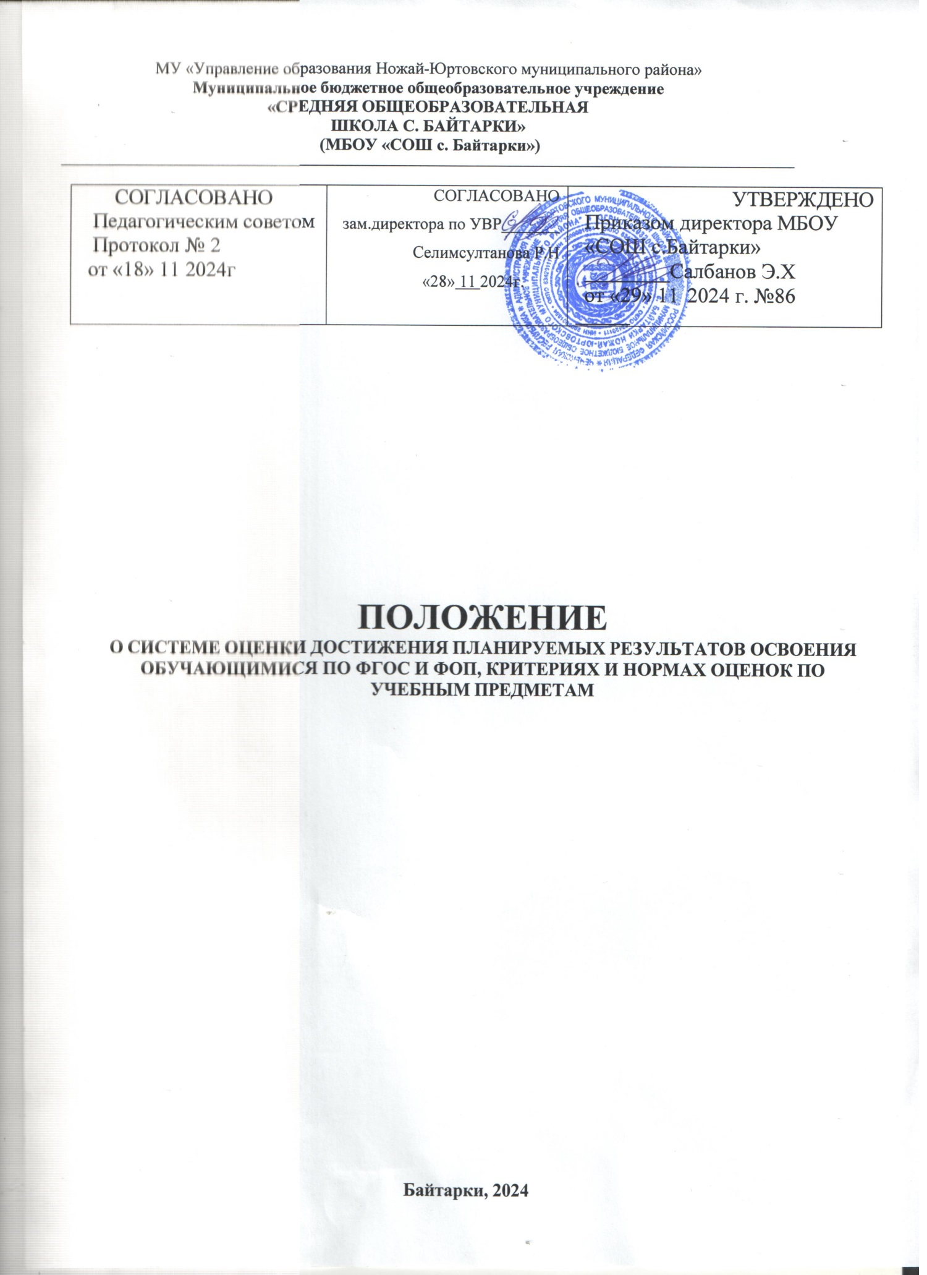

График

проведения оценочных процедур, запланированных

в МБОУ «СОШ с.Байтарки»

в 2024-2025 учебном году

Проведение контроля в рамках внутришкольного мониторинга качества образования
в 1-4 классах

Классы | Вид оценочной процедуры | Примерные сроки
1 классы | Педагогическое наблюдение | в течение года
1 классы | Стартовая диагностика  (Оценка готовности к обучению на уровне начального общего образования. Проверка сформированности предпосылок учебной деятельности, готовность к овладению чтением, грамотой и письмом) | в конце 1 модуля - 4 неделя сентября месяца
2-4 классы | Входной контроль | с 16.09 по 20.09.2024
2-4 | Промежуточная диагностическая работа №1 (по русскому языку и математике) | в конце 2 модуля, по итогам 1 триместра – 2 неделя ноября месяца
2-4 | Промежуточная диагностическая работа №2(по русскому языку и математике) | в конце 3 модуля - 3 неделя декабря месяца
2-4 | Промежуточная диагностическая работа №3(по русскому языку и математике) | в конце 4 модуля, по итогам 2 триместра - 2 неделя февраля месяца
2-4 | Итоговая диагностическая работа  (по русскому языку и математике) | в конце 6 модуля - 2 неделя мая месяца

Проведение контроля качества образования на Региональном уровне в 1-4 классах

Классы | Вид оценочной процедуры | Примерные сроки
1 классы | Региональное исследование «Оценка готовности к обучению в школе учащихся первых классов образовательных организаций Чеченской Республики» | сентябрь
1-3 классы | Региональное исследование «Диагностика уровня образовательных достижений обучающихся 1-3 классов по русскому языку и математике» | май

Проведение Федеральной службой по надзору в сфере образования и науки
мониторинга качества подготовки обучающихся в форме всероссийских
проверочных работ в 2024/2025 учебном году

Классы | Вид оценочной процедуры | Примерные сроки
4 класс | Всероссийские проверочные работы  в 4-х классах | по графику Рособрнадзора

Проведение входного контроля в рамках внутришкольного мониторинга
качества образования во 2-4 классах

№п/п | Предмет | Дата проведения
1 | Русский язык | 16.09.2024
2 | Математика | 18.09.2024
3 | Окружающий мир | 20.09.2024

Внутришкольный мониторинг «Оценка метапредметных результатов» обучающихся
на уровне НОО
Проведение комплексных (метапредметных) работ в рамках ФГОС в 1-4 классах

Классы | Оценки метапредметных результатов | Примерные сроки
2-4 | Диагностическая работа по оценке читательской грамотности | апрель
2-4 | Письменная работа на межпредметной основе по оценке УУД | апрель
2-4 | Оценка читательской грамотности. Письменная работа на межпредметной основе. | апрель
2-4 | Оценка  Функциональной грамотности.  Письменная работа на межпредметной основе. | апрель
2-4 | Оценка читательской грамотности. Письменная работа на межпредметной основе. | апрель

Мониторинг сформированности функциональной грамотности обучающихся

Классы | Примерные сроки
1-4 | Февраль 2025

Проведение промежуточной аттестации
в 1-11 классах по всем предметам учебного плана и внеурочной деятельности

Классы | Сроки проведения промежуточной аттестации
Начальное общее образование
1 классы | Учет текущих достижений обучающихся  (педагогическое наблюдение)
2, 3, 4 классы | 15.04.2025-16.05.2025г.

Сроки проведения промежуточной аттестации в 1-4 классах

Класс | Предметы, по которым  осуществляется промежуточная  аттестация | Предполагаемая дата проведения | Формы проведения аттестации
1 | Все предметы учебного плана | 15.04-23.04.2025 | Учет текущих достижений обучающихся (педагогическое наблюдение)
2-3 | Русский язык | 15.04.2025 | Диктант с грамматическим заданием
4 | Русский язык | 15.04.2025 | Итоговая контрольная работа
2-4 | Родной язык (чеч.) | 25.04.2025 | Диктант с грамматическим заданием
2-4 | Литературное чтение | 21.04.2025 | Комплексная работа
2-4 | Литературное чтение на родном языке (чеченском) | 16.04.2025 | Тестирование
2-4 | Иностранный язык (англ.) | 17.04.2025 | Тестирование
2-3 | Математика | 18.04.2025 | Контрольная работа
4 | Математика | 18.04.2025 | Итоговая контрольная работа
2-3 | Окружающий мир | 21.04.2025 | Итоговый тест
4 | Окружающий мир | 21.04.2025 | Итоговая контрольная работа
2-4 | Труд (технология) | 22.04.2025 | Проектная работа
4 | ОРКСЭ | 22.04.2025 | Проектная работа
2-4 | Изобразительное искусство | 23.04.2025 | Творческая работа
2-4 | Музыка | 24.04.2025 | Итоговый тест
2-4 | Физическая культура | 25.04.2025 | Сдача контрольных нормативов. Обучающиеся, освобождённые от уроков физической культуры по состоянию здоровья, выполняют итоговый тест.

Сроки проведения промежуточной аттестации по внеурочной деятельности
в 1-4 классах

Класс | Название курсов внеурочной деятельности, по которым  осуществляется промежуточная  аттестация | Предполагаемая дата проведения | Формы проведения промежуточной аттестации
 | Педагогическое наблюдение
2-4 | Интенсив «Разговоры о важном» | 26.04.2025 | Собеседование
2-4 | Курс «Функциональная грамотность» | 29.04.2025 | Собеседование
4 | «ОРКСЭ дополнительный курс» | 30.04.2025 | Защита проекта
2-4 | Клуб «Спортивные игры» | 06.05.2025 | Тестирование
2-4 | Объединение «Орлята России» | 07.05.2025 | Защита проекта
2-4 | Клуб «Удивительный английский» | 13.05.2025 | Защита проекта
2-4 | Кружок «Мир профессий» | 14.05.2025 | Защита проекта

